藥品查驗登記審查暨線上申請作業平台說明會
【活動緣起】
自104年開始逐步發展我國藥政管理無紙化（無須遞送紙本及光碟），建置藥品查驗登記線上送件（e-submission）並逐步與公文系統等作業平台整合，不僅有助審查效率提升，亦對後續展延變更之資料更新及處理提供便利查詢平台及資訊庫系統，以一鍵送件，邁向全面無紙化為目標。為擴大推廣藥品審查案件線上申請作業，儘速達成全面無紙化目標，今(109)年7月1日起，藥品許可證之「展延」、「自請註銷」及「藥品上市後行政變更」採全面線上申請，不予受理紙件送件。
為使國內業者熟悉本系統之使用，以期我國藥品審查作業符合國際水準，達到效率化、一致化、透明化、品質化之目標，增進國人用藥安全及福利。因此，食品藥物管理署委託創源生物科技股份有限公司舉辦本次說明會，以利業者瞭解藥品查驗登記審查暨線上申請作業平台操作相關細節。

【主辦單位】衛生福利部食品藥物管理署
【承辦單位】創源生物科技股份有限公司
【活動場次】109/06/29 (一) 13:30~16:30
【報名網址】https://docs.google.com/forms/d/e/1FAIpQLSeHi32BKWkAIDHSBd8o6WNGG5hpcayXYeXyVkFmO_By0qAE4g/viewform
【活動地點】集思北科大會議中心 感恩廳
【平台網址】https://e-sub.fda.gov.tw/dohclient
【業者說明會投影片】https://drive.google.com/file/d/1xC3fEdzSHFbzc-XHZiML9nxPR46qAghN/view?usp=sharing
(如有需要請於活動前自行印製講義，當日不提供實體講義)

6/29(一) 議程
時 間 | 議程 | 主講人
13:30-14:00 | 報到
14:00-14:05 | 長官致詞 | 食品藥物管理署
14:05-14:20 | ExPress現況及未來規劃 | 食品藥物管理署
14:20-14:50 | 帳號申請與管理  操作流程簡述 | 創源生物科技股份有限公司
14:50-15:50 | 綜合討論
15:50-16:30 | 現場操作流程展示 | 創源生物科技股份有限公司
16:30 | 賦 歸

交通資訊
地址：台北市忠孝東路三段1號，億光大樓2~3樓

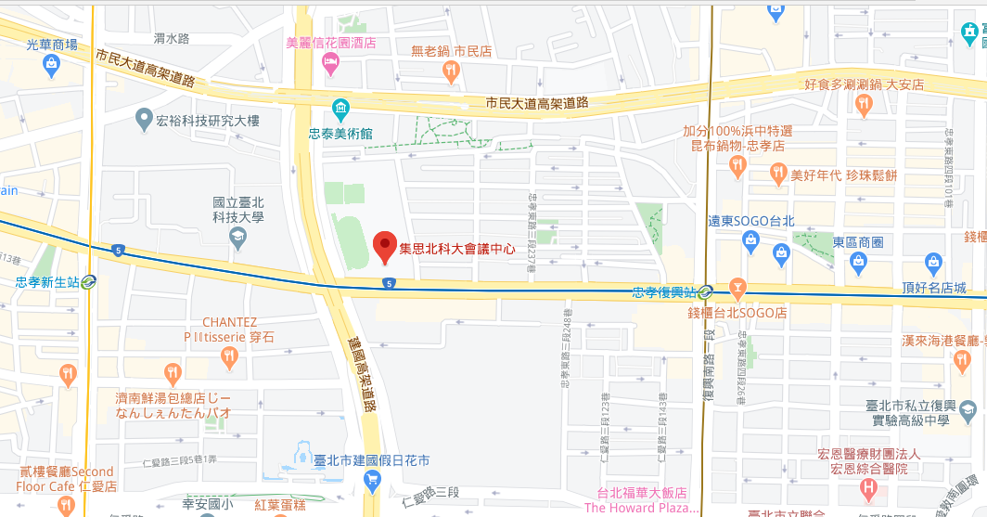

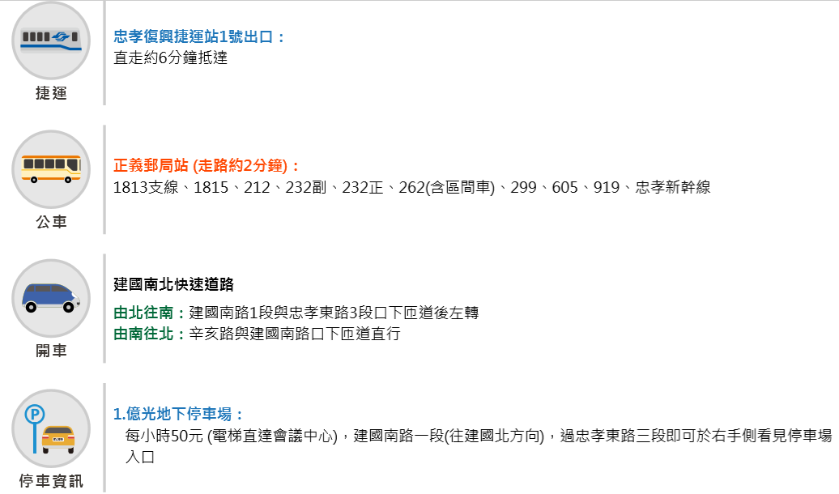

※ 您於本次活動所留存之個人資料僅供公司會於此次活動中做為通知聯繫及登錄之用途，不另做它用。本公司將遵守個人資料保護法之相關規定，善盡個人資料檔案安全維護之責任。
※ 聯絡窗口：創源生物科技股份有限公司 陳曉琪
TEL ：+886 2 2795 1777 #3029 E-mail：vickychen2@gga.asia。

